Кипрский конфликт: национальный вопрос и тактика коммунистов


Оригинальная статья
2022-06-29
16 мин. на чтение

В нынешних условиях далеко не всякий, кто причисляет себя к коммунистическому движению, может дать четкий и понятный ответ на вызовы современности. От того небезынтересно будет узнать, каким образом коммунисты прошлого реагировали на подобные вызовы, связанные с такими деликатными темами как национальный вопрос, использование национального вопроса и лозунгов защиты нации и/или национального отечества в борьбе капиталистических государств друг с другом.
Исторический опыт в этом отношении довольно богат. Он необходим для понимания того, как современные коммунисты могут и должны действовать, столкнувшись с очередным примером использования буржуазией флага национальной борьбы или защиты нации/национального воссоединения и тому подобных идеологических конструктов.
Начнем мы с одного из малоизвестных исторических примеров: т.н. “кипрская проблема”, в рамках которой очень ясно проявился верный (компартии Турции) и неверный (компартии Кипра) подход в деле её разрешения.

I. Линия кипрских коммунистов
Британский империализм, владевший Кипром на протяжении почти столетия, во второй половине XX в. приложил немало сил для того, чтобы посеять национальную рознь между общинами греков и турок-киприотов, дабы не допустить консолидации антиколониальной борьбы.
Еще в период вооружённой борьбы за независимость второй половины 1950-х, Британия потворствовала своему союзнику по НАТО Турции в деле противопоставления турецкого и греческого населения острова. Руками Турции под лозунгом «спасения братьев» формировались многочисленные правые группировки, помогавшие британцам бороться против «Союза борцов за освобождение нации» (ЭОКА) – вооружённой националистической организации, состоявшей из греков, чьей целью было не только освобождение Кипра от британского владычества, но и воссоединение с «матерью-Грецией» (энозис).
Прогрессивная партия трудового народа Кипра (АКЭЛ, коммунисты) уже в самом начале активных действий ЭОКА, выступила против воинственного курса вооруженной борьбы, организуя в 1954-1955 гг. огромные демонстрации протеста против колониализма, неизменно заканчивавшиеся силовым разгоном. На него АКЭЛ отвечала новыми мирными демонстрациями, резолюциями и обращениями.
В сущности, именно этот принцип воздержания от борьбы и проповедь «миролюбия» с надеждами на внимание мирового сообщества к проблемам острова привели к тому, что руководство движением национального освобождения было полностью захвачено правыми националистами.
Результат оказался плачевным.
С одной стороны, правые греческие националисты нарастили собственную социальную базу за счёт привлечения разгневанных греков, недовольных пассивностью и принципиальным миролюбием коммунистов. С другой стороны – часть турок-киприотов, запуганных разгулом террора ЭОКА и перспективами присоединения острова к Греции, были брошены в объятия турецких спецслужб, формировавших из них «отряды национальной самообороны».
Хуже того – сама АКЭЛ тоже была запрещена британскими властями в 1955 г. по обвинению в «подрывной деятельности против британской короны».
В итоге сложилась крайне скверная для коммунистов ситуация: и ЭОКА и турецкие националистические отряды именовали АКЭЛ «национальными предателями» и «марионетками империализма», преследуя членов партии среди турок и греков, а сам британский империализм бил по АКЭЛ, как по экстремистской партии, подрывавшей основы колониального господства.
В итоге, несмотря на видимую мощь, коммунисты в столь острый момент истории оказались на обочине событий.
После дарования независимости Кипру в 1960 г., греческие, британские, американские и турецкие спецслужбы продолжали взаимодействовать с националистическими элементами турецкой и греческой общин, настраивая одних против других.
И если греческая и турецкая буржуазия преследовали свои сугубо экспансионистские цели, прикрытые патриотическими воплями об «энозисе» (воссоединении с Грецией) или «таксиме» (отделении от греков), то британо-американский империализм, поддерживая атмосферу межнационального напряжения, добился сохранения Кипра в орбите собственного влияния.
Это было немаловажным фактором, учитывая рост антиимпериалистических настроений на Ближнем Востоке, ведь на острове полностью сохранялись (и даже расширялись) две военно-морские базы, построенные ещё в эпоху колониального господства, откуда можно было грозить арабскому миру, в котором день ото дня расширялись движения против неоколониального господства западных держав.
Таким образом, в 60-е годы Кипр превратился в арену интенсивных столкновений между греческими и турецкими националистами, поддерживаемыми непосредственно Грецией и Турцией – двумя странами НАТО, делившими сферы влияния на острове. Ситуация полностью устраивала «хозяев» Североатлантического Альянса, ибо единственное, чего британо-американский империализм действительно боялся – это усиления АКЭЛ и выхода острова из-под опеки империализма.

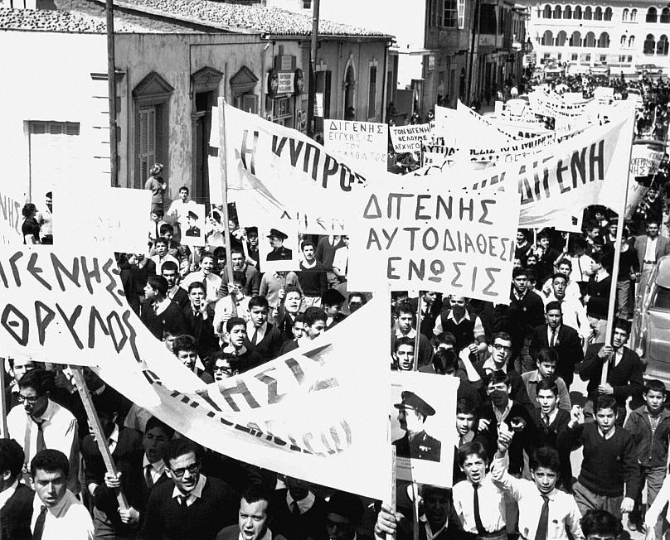
Однако, боялись зря: в 1964 г., на фоне роста националистических настроений в греческой общине, АКЭЛ принимает ошибочное решение поддержать «историческое стремление масс» (зафиксированное в новой конституции) на создание союза ставшего уже независимым Кипра с Грецией. Это решение не принесло ничего, кроме деморализации и дезориентации самих кипрских коммунистов: для греческих националистов АКЭЛ так и остались «предателями»; для турок они стали «партией греческого национализма»; а собственно сами рядовые партийцы утратили классовые ориентиры, переместившись на позиции некоего национального ирредентизма, “исторического воссоединения греков”.
Итогом конституционного кризиса 1963-1964 гг. стал выход турок-киприотов из государственных структур республики и постепенное создание турецких анклавов на севере острова, куда переезжали турки, запуганные перспективой «воссоединения». Таким образом, АКЭЛ стала одной из сил, всячески содействовавших созданию условий, которые в будущем приведут к разделу страны.
Только правый военный переворот в самой Греции в 1967 г. положил конец великодержавным маневрам кипрских коммунистов: теперь лозунги воссоединения с Грецией под управлением «хунты чёрных полковников» выглядели бы совсем неадекватно.
По этой причине АКЭЛ переходит к активной поддержке нейтралистского кипрского правительства Макариоса, испытывающего давление со стороны Греции и правых националистов, нарастающее год от года.
По мере ухудшения ситуации на острове, где вновь активную деятельность развернули ориентированные на Грецию неофашисты из ЭОКА-Б и турецкие правые националисты, АКЭЛ впала в свою традиционную прострацию.
Всемерно поддерживая правительство, не слишком последовательно боровшееся с правонационалистической угрозой, распространяя патетические заявления о готовности вооружённых сил Кипра (в которых правонационалистические взгляды имели широкое хождение) предотвратить любую попытку переворота, верхушка АКЭЛ отвергала предложения даже собственных членов о формировании партийных отрядов обороны, всё так же делая ставку на бесконечные мирные митинги, шествия и демонстрации в поддержку властей.
Это несмотря на то, что правые националисты с обеих сторон совершали уже открытые атаки против представителей профсоюзов и членов левых партий.
Наконец, вялотекущая гражданская война между правительством и правыми греческими националистами завершилась военным переворотом против Макариоса 15 июля 1974 г., поддержанным греческой военной хунтой. Не встречая никакого сопротивления со стороны АКЭЛ, путчисты взяли под контроль остров. Таким образом мощная АКЭЛ, недавно получившая 42% голосов на муниципальных выборах, полностью обанкротилась, положившись на хлипкое правительство Макариоса, не оказавшее даже минимального сопротивления перевороту.
Вся масса партийцев и лояльных АКЭЛ граждан, сбитая с толку миролюбивой и убаюкивающей риторикой партийной верхушки, оказалась не готовой хоть как-то среагировать на происходящие события.

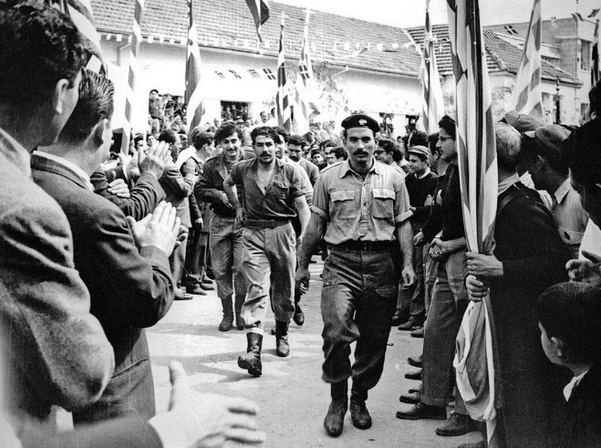
Бежавший с Кипра Макариос обратился в Совбез ООН с обвинениями в сторону Греции, которая «совершила вторжение» силами подконтрольных ей националистов. Через несколько часов после обращения, 20 июля началось вторжение на остров турецких вооружённых сил с заявленной целью восстановления власти Макариоса.
Всего через несколько дней после начала вторжения, рухнул греческий режим «чёрных полковников», 23 июля пало и марионеточное прогреческое правительство Кипра под руководством Никоса Сампсона, власть перешла к временному совету.
Между тем, начались бои между турецкими военными и греками-киприотами, сопровождавшиеся усилением националистической истерии со всех сторон. Высадившаяся на севере острова турецкая армия при поддержке националистически настроенных турок-киприотов, принялась осуществлять чистки против греческого населения. Точно так же, но в других частях острова, действовали греческие националисты. Кипр фактически был разделён на греческую и турецкую части.
АКЭЛ в этих условиях вновь показали себя с «лучшей» стороны, присоединившись к общей мобилизации греков-киприотов ради «спасения родины». Идя на поводу у воинственного греческого шовинизма, АКЭЛ даже не пыталась навязать хоть какой-то левый курс антитурецкому движению. Дежурные речи об империализме и турецкой военщине перемежались с полной поддержкой чуть ли не всех инициатив нового кипрского правительства, направленных на решение кипрской проблемы, вкупе с надеждами на вмешательство ООН и международного сообщества.
В 1977 г. АКЭЛ полностью поддержала соглашение Макариоса-Денкташа на преобразование Кипра в федеративное двуязычное государство и по сей день держится этого руководящего принципа, сформулированного Макариосом и фактически так и не реализованного на практике.
Как можно видеть, АКЭЛ на всех этапах своей новейшей истории, ни разу не проявила себя как революционная партия, способная дать социалистическую альтернативу кипрскому обществу.
Опасаясь потерять имидж «престижной массовой партии» и одновременно попасть под каток британского империализма, АКЭЛ позволила правым националистам узурпировать национально-освободительное движение во второй половине 50-х годов.
После обретения независимости, АКЭЛ всё так же волочилась в хвосте правых. Несмотря на похвальные усилия рядовой партийной массы к сплочению греческих и турецких рабочих, руководство АКЭЛ в 1963-1964 гг. фактически встало на позиции греческого национализма, позиции «исполнения исторической мечты» греков-киприотов о воссоединении с Грецией, что содействовало обособлению кипрских турок, разрушению исторически сложившейся системы межобщинного существования.
Некритично поддерживая правительство Макариоса, АКЭЛ дезориентировала партийный состав и многочисленных симпартизантов, духовно и физически разоружая их перед атаками правых националистов. А после вторжения турецких войск, АКЭЛ моментально встали на патриотическо-шовинистические позиции, одновременно призывая ООН, НАТО и мировое сообщество наказать Турцию.
Впоследствии, партия окончательно трансформировалась в левую подпорку буржуазного правительства, с энтузиазмом принимая все его фиктивные инициативы по «разрешению» кипрского вопроса, который, как известно, до сих пор, так и не разрешён.

II. Позиция турецкой компартии
Если АКЭЛ с самого послевоенного времени проявляла себя более чем скверно, содействуя обострению «кипрской проблемы» и национального вопроса на всех этапах своей деятельности, то этого нельзя сказать о старой Турецкой Коммунистической Партии.
ТКП, ранее не слишком интересовавшаяся кипрской проблемой, сразу же осудила правонационалистический переворот против Макариоса, назвав его заговором американского империализма, НАТО и греческого фашизма против национальной независимости Кипра. Указав одновременно, что случившееся создало благоприятные условия для реакционных и правонационалистических кругов Турции, готовых воспользоваться ситуацией для урезания демократических прав киприотов и реализации собственных экспансионистских замыслов на острове.
Вместе с тем ТКП первоначально поддержало турецкое правительство, осуществившее военную высадку на Кипре под предлогом «возвращения законного правительства Макариоса» и предотвращения межэтнических волнений. В тот же момент ТКП указывала на опасность реакционного поворота дел, ибо попытки посягательств на национальный суверенитет острова со стороны Турции будут равносильны аналогичным действиям Греции, подстегнувшей выступление кипрской хунты под соусом необходимости «воссоединения».
Уже через месяц, 14 августа, когда турецкие подразделения начали продвижение вглубь острова и оккупировали 37% территории Кипра, стало очевидным, что реальной целью Турции является не возвращение Макариоса, а участие в разделе острова.
Тогда ТКП выступила резко против, увидев в этом империалистический раздел сфер влияния двух членов НАТО, однозначно подрывающий силы прогрессивного лагеря. Ибо раскол киприотов по национальному признаку, поддерживаемый обеими сторонами, работал исключительно на то, чтобы сохранять остров в орбите влияния империализма.
В этом смысле турецкая военщина, оккупировавшая северную часть острова, расценивалась как такое же крыло империализма, что и фашистская хунта, т.к. цели и тех и других: раздел острова по этническому принципу. А инвестиции, которые крупный турецкий бизнес практически сразу же пообещал северной части острова, явно говорили о том, что Турция не собирается уходить с оккупированных территорий.
Таким образом, все слова премьер-министра Эджевита о том, что «Турция несёт на остров мир и свободу» и «уважает суверенитет Кипра», были забыты. Под влиянием реакционных кругов, Турция взяла на вооружение экспансионистскую и националистическую риторику, превратившись в агрессора и оккупанта, действующего вопреки решению Совета Безопасности ООН о прекращении огня, продолжая перебрасывать на остров вооруженные силы.
Именно такой была позиция ТКП в отношении вторжения.
Пытаясь выставить оккупацию как некую «миротворческую операцию», Турция выдвинула тезис о федерализации Кипра по этническому и языковому принципу. И если АКЭЛ в целом, вслед за правительством Макариоса, поддержала принцип федерализации, то ТКП публично вскрывала лживость этой уловки.
По мнению турецких коммунистов, федерализация – лишь «легальная» форма империалистического раздела острова. Этот режим, во-первых, благоприятствует дальнейшему нагнетанию межнациональной вражды в угоду реакционным кругам как со стороны Турции, так и со стороны Греции, а во-вторых, федеральное устройство несёт опасность раскола, т.к. реакционеры той или иной общины, захватившие власть, в одностороннем порядке могут принять решение о разрыве федерального союза и присоединиться к Греции или Турции.
Следовательно, федерализация есть не что иное, как конкретное осуществление плана раздела Кипра империалистическими силами. Кроме того, федеральное устройство окончательно разрушает сложившуюся систему существования общин бок о бок друг с другом по всему острову. По мнению коммунистов, только адаптация этой системы к сегодняшним реалиям может стать залогом сохранения суверенитета и независимости Кипра.
Исходя из такого анализа, уже в конце августа 1974 г. ТКП выпустила обращение к военнослужащим с призывом отказаться от участия в оккупации Кипра, осуществляемого не во имя народа Турции, и даже не во имя турок-киприотов, которые стали заложниками империалистического раздела. Но сугубо ради захватнических целей турецкой реакции и «дружественного» американского империализма в их борьбе против прогрессивных сил Кипра, Турции и всего Ближнего Востока.
Отметим прозорливость турецких коммунистов: создание в феврале 1975 г. марионеточной Федеративной Республики Турецкий Кипр не привело к разрешению кипрской проблемы.
Многочисленные переговоры между ФРТК и Республикой Кипр перманентно оказывались в тупике, благодаря неоднократному вмешательству Греции и Турции, рассматривавших остров только как колонию и нисколько не заинтересованные в реальном разрешении кипрской проблемы.
В 1983 г., после окончательного фиаско плана империалистической федерализации, оккупированная турецкой армией северная часть острова объявила о независимости, возникла непризнанная Турецкая Республика Северный Кипр, существующая и поныне.
С конца 80-х ТРСК превратилась в настоящий рай для отмывания денег для турецкой мафии и олигархов, между тем как большая часть коренного населения покинула эту находящуюся в полной экономической изоляции депрессивную часть острова, выехав в поисках работы в Турцию и Республику Кипр.
ТКП, в отличие от АКЭЛ, выдвинула реальную альтернативу разрешения кипрского вопроса.
Но не просто выдвинула: благодаря турецким коммунистам, быстро и довольно эффективно отреагировавших на вторжение, заданный ТКП «дискурс» занял господствующее положение в турецком левом движении.
Очень сложно найти левую турецкую организацию, которая бы выступала в поддержку существования марионеточной Республики Северный Кипр. Несмотря на смену различных подходов буржуазии к «замыливанию» кипрского вопроса, несмотря на патриотическую демагогию, турецкие коммунисты по сей день стоят на прежних позициях:
- Ликвидация непризнанной республики
- Вывод всех вооружённых сил с территории острова (в том числе, и миротворцев ООН)
- Запрет любого иностранного вмешательства в политическую жизнь страны (в том числе – в виде создания и поддержки националистических партий)
- Воссоединения греко-турецкого сообщества через создание всевозможных смешанных низовых комитетов, в том числе: смешанных профсоюзов, которые, начиная с середины 1960-х, подверглись этнической сегрегации. Логично, что именно в этом подходе коммунисты видят реальное решение национального вопроса.
Столь же логично, что позиция по Кипру превратилась в ещё один «аргумент» для борьбы турецкого правительства с коммунистическим движением. Поскольку коммунисты с самого 1974 г. противостояли масштабной волне турецкого шовинизма и милитаризма, сопровождавшейся криками об «исторической справедливости» и «национальном единении».
Можно сказать больше: именно в 1974 г., на фоне событий на Кипре началось реальное противостояние турецкого коммунистического движения и турецкого государства, вылившееся в период 77-80 гг. в вялотекущую гражданскую войну, жертвами которой стали более 5 тысяч человек.
В самой непризнанной Республике Северный Кипр подлинно коммунистический взгляд на проблему фактически находится под постоянным прессингом: марионеточное правительство довольно интенсивно противодействует любым попыткам левых сил турецкого сообщества поднять вопрос о реальном разрешении кипрского конфликта, усматривая в этом факт «национального предательства» и «работы на греческие спецслужбы».
Любопытно, что именно турки-киприоты выступают основными зачинщиками борьбы против оккупации за унитарное греко-турецкое независимое государство, пытаясь донести свои идеи до греков-киприотов, находящихся по преимуществу под сильным влиянием греческого шовинизма.
Так, с 1989 г. в ТРСК действует социалистическая «Партия нового Кипра», выступающая как против «фальшивой республики», так и против переселения на остров турок из самой Турции, за счёт чего оккупационная администрация поддерживает собственную массовую базу. Под её эгидой в 90-е и 2000-е действовали не очень многочисленные молодёжные, спортивные и культурные проекты, призванные дать начало низовому греко-турецкому взаимодействию.
Одной из крупных инициатив последних 10 лет стали крупнейшие за всю историю Северного Кипра протесты турок-киприотов против неоколониальной политики Турции в отношении острова зимой и весной 2011 года, в ходе которых даже состоялась попытка вывешивания флага Республики Кипр на турецком посольстве в Северной Никосии. Непосредственным результатом этих «антипатриотических» демонстраций стало создание «Союза киприотов» – греко-турецкого прогрессивного движения, выступающего против турецкой оккупации с одной стороны, и греческого шовинизма с другой.
К сожалению, со стороны греческой части населения острова, подобные инициативы по преимуществу встречают сильное сопротивление масс, воспитанных в последние 30-40 лет в духе национальных обид.

Заключение
Обобщим картину в заключение.
Кипрская АКЭЛ в своих попытках сохранить статус “престижной” и “миролюбивой” партии, на всех этапах кипрского кризиса проявила себя более чем скверно. Превратившись фактически в послевоенное время в партию социал-демократического, парламентского типа, лишенную всякой революционной энергии, АКЭЛ – несмотря на свою значительную численность и общественное влияние – не сумела дать киприотам обеих национальностей подлинно революционную альтернативу разрешения национальной проблемы.
Эта неспособность вынуждала партию либо пугливо тормозить стихийное революционное движение (в эпоху борьбы за независимость конца 50-х), тем самым обеспечивая идейное господство куда более решительных, но малочисленных правых греческих националистов, либо же плестись в хвосте буржуазного правительства Макариоса. При этом одобряя “с левого фланга” практически все его мероприятия, создавшие условия для будущего раздела острова и сохранения этого статуса уже после турецкой оккупации.
Что касается куда менее влиятельной Турецкой Коммунистической Партии, то здесь мы видим обратную картину.
С самого начала ТКП держалась верной революционной линии. Указав, что заявленные изначально благородные цели борьбы Турции с фашистской кипрской хунтой создают условия для реакционного экспансионизма и нарушения суверенитета острова, ТКП встала в оппозицию тотчас же после того, как стало очевидным, что “борьба с фашизмом” и “спасение турецких братьев” не являются подлинными причинами вторжения.
Смело выступая против сумасшедшей волны шовинизма и агрессивного милитаризма, поднятого в турецком обществе властями, ТКП упрямо разоблачала лживость заявлений правительства, военного командования и оккупационной администрации северного Кипра, пытавшихся посредством патриотической демагогии оправдать империалистический раздел острова.
Не забывая о том, что заложниками раздела стали как греки, так и, в первую очередь, сами “спасаемые” турки-киприоты, потерявшие всякую возможность самостоятельного решения собственной судьбы. Отныне только оккупационная администрация турецких “спасителей” и её ставленники в общественных организациях должны были решать, что хорошо для турок-киприотов, а что плохо.
Взгляд на этот исторический пример – демонстрирующий два различных подхода в области разрешения национальной проблемы в условиях давления империализма – может дать некоторый стимул для размышлений о нынешней ситуации и современным коммунистам, отчасти обезоруженным “патриотической”, “антифашистской”, “оборонческой” и “спасительно-выручательной” риторикой правительства.

Оригинальная статья

